第一阶段状态预测与主动学习结果报告
本报告依据《修改指令1》完成实际计算。原始Excel、Word与PDF均保留，输入副本SHA-256在运行前后完全一致。仅处理状态预测与检测排序；未运行或修改GJO、I-GJO、20年优化、预算及养护恢复量，也未改写最终摘要。

1 数据核验
检测单元59个，按初稿附表A1核验为34组；年份2012—2024，共767个潜在单元年度位置。全桥有效387条，上部结构有效380条；同期都有380条，仅全桥7条，仅上部结构0条，同步缺失380条。共有元数据逐项一致，没有非数值评分记录。
全桥评分范围68.10—98.51，均值85.6541，中位数86.2600；上部结构范围46.20—100.00，均值80.6054，中位数82.9650。
标准核对：上传PDF第16页、印刷页10的表3.3.2为桥跨技术状况分类界限，依次为(90,100]、(75,90]、(60,75]、(40,60]、[0,40]。第3.3.3条还有主要构件控制要求，第3.4节涉及全桥评定。本研究只能称为“依据JTG/T 5230—2026评分区间进行的技术状况等级映射”，不能宣称重新完成正式技术状况评定；对上部结构评分同样仅作区间描述。PDF封面标注2026年8月26日发布、11月1日实施；本报告依据用户提供文本，不另作外部发布状态认证。
评分类型 | 1类 | 2类 | 3类 | 4类 | 5类
super | 63 | 213 | 90 | 14 | 0
whole | 94 | 273 | 20 | 0 | 0

全桥只出现1、2、3类，模型Q=3。标准完整五类定义保留，但没有生成或补造4、5类；后续概率均在观测到的1—3类上归一化，不能据此认定未来出现4、5类的概率为零。
严格一年期转移123条；下一次真实检测转移328条，均来自真实相邻观测，没有用插值作标签。
间隔/年 | 样本数
1 | 123
2 | 144
3 | 55
4 | 6

年度 | 全桥 | 上部 | 同期 | 同步缺失 | 仅全桥 | 仅上部
2012 | 57 | 57 | 57 | 2 | 0 | 0
2013 | 55 | 48 | 48 | 4 | 7 | 0
2014 | 0 | 0 | 0 | 59 | 0 | 0
2015 | 0 | 0 | 0 | 59 | 0 | 0
2016 | 59 | 59 | 59 | 0 | 0 | 0
2017 | 0 | 0 | 0 | 59 | 0 | 0
2018 | 57 | 57 | 57 | 2 | 0 | 0
2019 | 10 | 10 | 10 | 49 | 0 | 0
2020 | 59 | 59 | 59 | 0 | 0 | 0
2021 | 19 | 19 | 19 | 40 | 0 | 0
2022 | 59 | 59 | 59 | 0 | 0 | 0
2023 | 6 | 6 | 6 | 53 | 0 | 0
2024 | 6 | 6 | 6 | 53 | 0 | 0

分组：直接读取初稿附表A1逐单元映射，再核对名称、桥长、建设年份及方向。Br26/Br27与Br40/Br41按初稿保守合组，虽然左右幅桩号相差1米；Br14/Br15净宽不同但同名同长，仍按初稿成组。34组是统计阻断组，尚未由资产编码证明为34座物理桥梁。
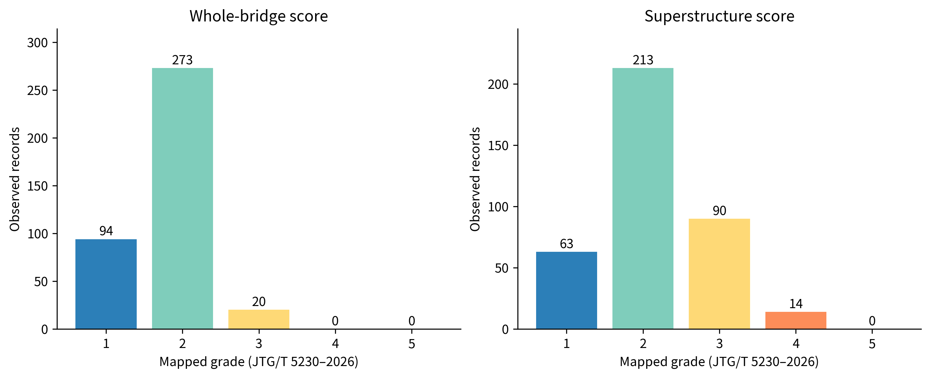
等级分布

2 连续评分预测
主分析采用下一次真实检测转移B，2018—2024扩展训练窗，训练标签年份严格早于测试年。测试量57/10/59/19/59/6/6，共216；训练量112/169/179/238/257/316/322。允许使用同单元的既往记录以评价既有清单时间外推；这与完全未见桥梁的分组留出任务不同。
使用初稿相同的10个输入：目标服务龄、预测间隔、末次全桥评分、末次已知上部评分、上部历史缺失指示、桥长、净宽及3个路网功能类别指示。不使用目标年度实测或编号。上部评分始终不晚于current_year；无历史时按初稿用末次全桥分占位并保留缺失指示。Ridge训练内标准化、alpha=10；XGBoost按初稿固定配置：200棵、深度2、学习率0.03、min_child_weight=10、subsample=0.8、colsample_bytree=1、L2=5、L1=0、gamma=0、hist，单线程、seed=20260908。预测裁剪[0,100]，原始标签不裁剪。
模型 | 样本数 | RMSE | MAE | R² | r
LOCF | 216 | 4.9971 | 3.7128 | -0.0104 | 0.5862
Ridge | 216 | 4.0771 | 3.0332 | 0.3274 | 0.5820
XGBoost | 216 | 4.6146 | 3.6122 | 0.1384 | 0.5486

连续评分最优为Ridge，RMSE=4.0771。LOCF、Ridge及样本量、时间窗均复现初稿至报告精度。XGBoost本次RMSE=4.6146，与初稿4.688存在小幅差异。
复现差异诊断：相同数据、样本定义、十个特征、Ridge系数惩罚与时间冻结规则均得到验证；原始运行代码、XGBoost版本和训练行顺序未提供。xgboost_order_sensitivity.csv在不改超参数的情况下仅改变训练行顺序，检验subsample随机抽样对结果的影响；主结果始终采用预先确定的“目标年—单元”顺序，不依据测试误差选取替代结果。现有证据可排除共同数据处理/样本/验证口径差异，但不足以唯一定位原XGBoost差异，不能声称精确复现其4.688。
training_row_order | n | RMSE | MAE | R2 | Pearson_r
year_then_unit | 216 | 4.6146 | 3.6122 | 0.1384 | 0.5486
unit_then_year | 216 | 4.6763 | 3.6663 | 0.1152 | 0.5338

补充分析：严格一年期A在2018—2024仅有70条真实测试样本；没有测试观测的年度标为未运行，未填造年度标签。该任务与B的216条不同，不混合计算总体误差。
model | n | RMSE | MAE | R2 | Pearson_r
LOCF | 70 | 4.3081 | 3.1126 | 0.1146 | 0.5606
Ridge | 70 | 3.9623 | 2.8596 | 0.2511 | 0.5768
XGBoost | 70 | 4.5380 | 3.1506 | 0.0176 | 0.4613

年龄GP没有随原始代码提供，且本阶段为可选基准，未作为复现模型运行；不把初稿GP结果重新标记为本次验证结果。

3 技术等级概率预测
模型比较使用同一组216条时间外测试观测。输入为上述十个特征加末次已知等级与桥面面积；所有模型使用相同输入集合（Markov仅按当前等级转移）。Markov为带加一平滑的一阶经验转移，不建连续时间转移强度；不同间隔混合是其基准局限。Logistic为多项Logistic概率基准，不冒称有序Logistic；C=1，训练内标准化。XGBoost分类使用与回归相同的固定树配置。
KELM明确命名为Probabilistic Ordinal Kernel ELM adaptation，不是原论文低秩Fast KELM的完全复现。编码M[q,j]=(j−q)²，Q=3时为[[0,1,4],[1,0,1],[4,1,0]]；RBF核，C=10，gamma=1/12，解(K+I/C)β=T，再按预测向量到编码行的L1距离NR，以数值稳定softmax(−NR)输出概率。超参数在外部评价前固定，未使用测试标签调参；概率未另行校准。
RPS按升序类别的累计概率误差计算：每条样本对Q−1个非末端阈值平方误差求和后除以Q−1，再对样本平均。独立人工单元案例：真1类、确定预测1/2/3类时，RPS依次为0、0.5、1；跨两级错误惩罚更大。8项单元测试全部通过，含边界、未来上部评分扰动、稳定概率、Gower及隐藏标签访问约束。Macro-F1固定计算1—3类（某年无该类时其F1按0处理），QWK用二次加权。
model | n | RPS | Accuracy | Macro_F1 | Grade_MAE | QWK
Markov | 216 | 0.1194 | 0.7083 | 0.4190 | 0.2917 | 0.3123
Logistic | 216 | 0.0967 | 0.7130 | 0.4634 | 0.2917 | 0.3962
XGBoost | 216 | 0.1047 | 0.7315 | 0.4544 | 0.2685 | 0.3917
ProbabilisticOrdinalKELM | 216 | 0.1163 | 0.7454 | 0.4836 | 0.2593 | 0.4510

以主要指标RPS判断，本配置下最优为Logistic（RPS=0.0967）。这不等于已验证统计显著优势或所有超参数下的全局最优。连续评分与等级概率任务分别选择模型。
稀少类别诊断：216条测试标签中仅3条为3类（均在2020年）；四个模型均未将这3条识别为3类，3类召回率全为0。KELM较高的总体Accuracy不能掩盖这一问题，因此不应将本模型直接作为低等级桥梁筛查或安全预警工具。分年度QWK在真实与预测都只有同一类时无定义，CSV保留缺失值，报告用“—”显示，不伪造为0或1。
model | true_grade | n | correct | recall | mean_true_class_probability
Logistic | 3 | 3 | 0 | 0.0000 | 0.0303
Markov | 3 | 3 | 0 | 0.0000 | 0.0515
ProbabilisticOrdinalKELM | 3 | 3 | 0 | 0.0000 | 0.0074
XGBoost | 3 | 3 | 0 | 0.0000 | 0.0249

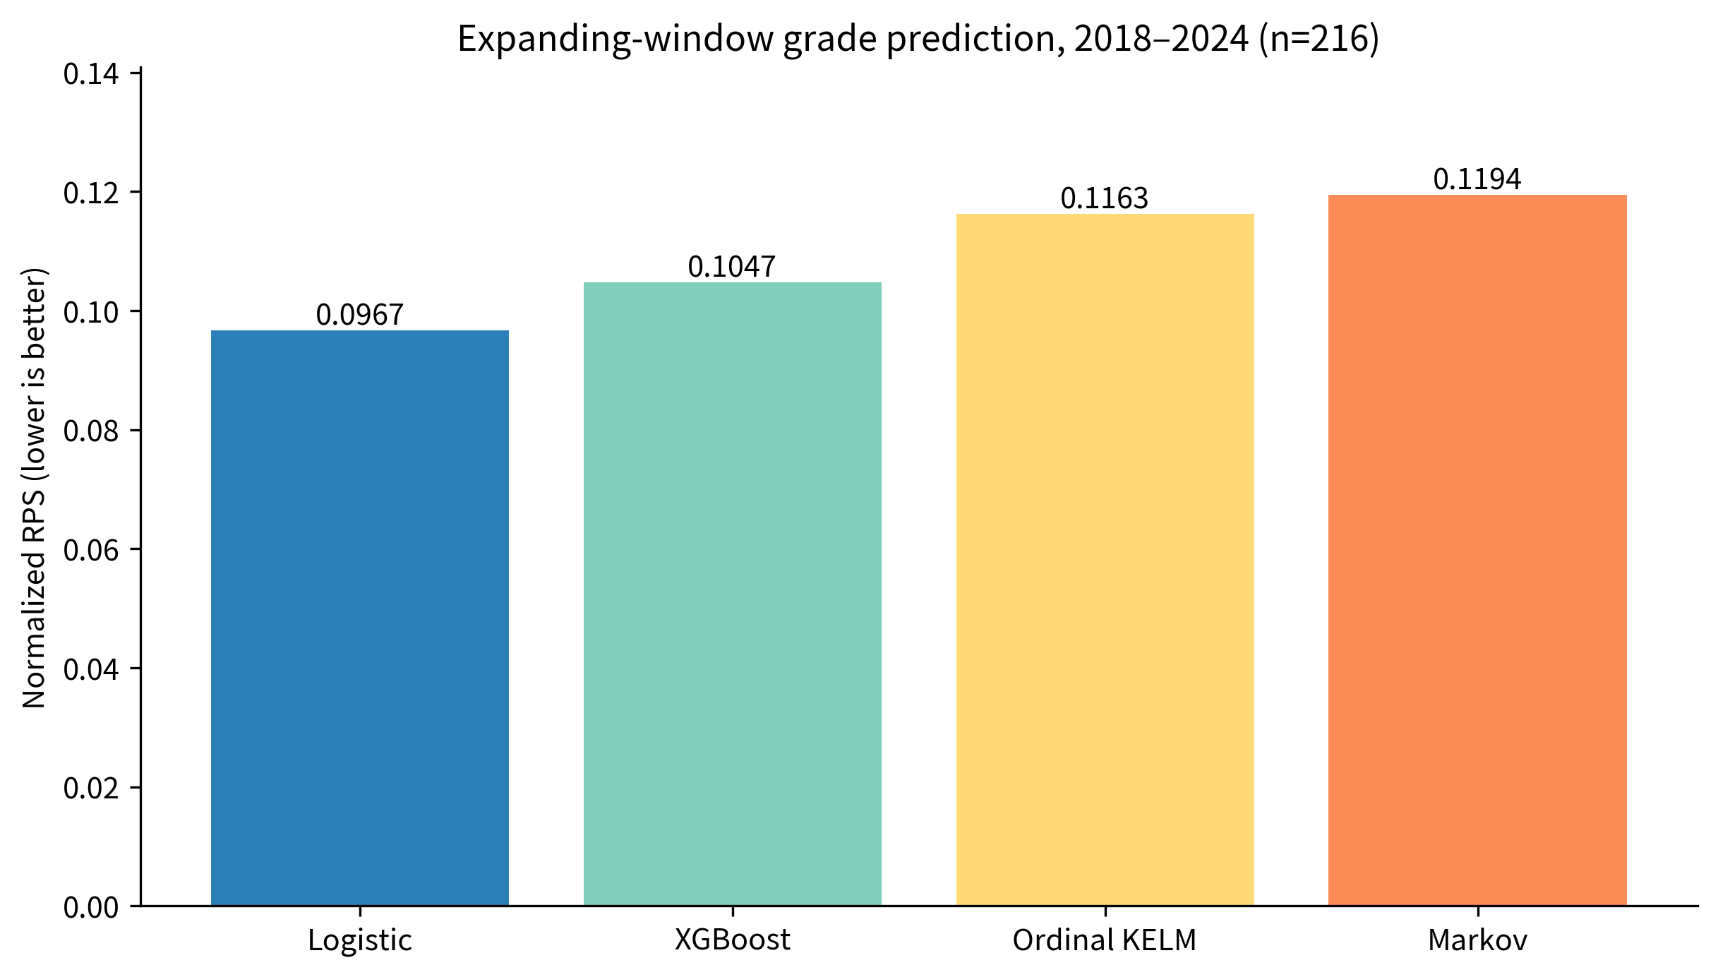
概率预测RPS
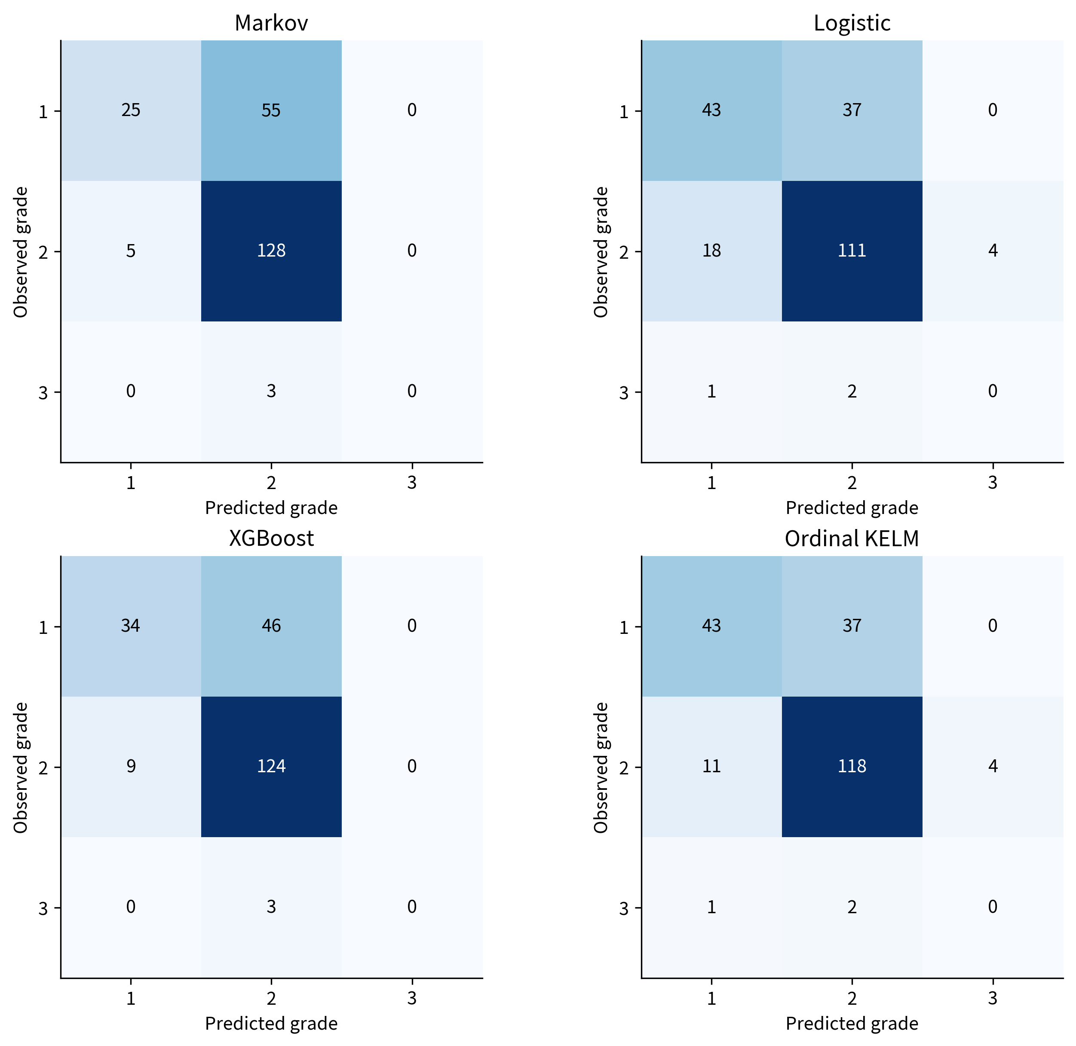
混淆矩阵
补充分组与时间双重留出：按34组静态清单、seed=20260908选7组整体留出，其余27组仅保留2018年前已完成转移作为训练池；测试为留出组2018—2024真实转移。左右幅及同组所有记录保持同侧，且训练目标时间早于测试。这一任务更严格，测试组成不同，不与216条时间外推误差混合。
model | n | RPS | Accuracy | Macro_F1 | Grade_MAE | QWK
Markov | 42 | 0.1662 | 0.5000 | 0.2222 | 0.5000 | 0.0000
Logistic | 42 | 0.1552 | 0.5000 | 0.2222 | 0.5000 | 0.0000
XGBoost | 42 | 0.2147 | 0.5000 | 0.2222 | 0.5000 | 0.0000
ProbabilisticOrdinalKELM | 42 | 0.2514 | 0.5000 | 0.2222 | 0.5000 | 0.0000

4 主动学习与30次随机采样
独立训练池89条，测试42条；初始标签14条，占15.7%，每轮新增5条，末轮按剩余量截断，最大89条。主种子20260908，随机后续查询种子20260909—20260938。两种方法共享完全相同的初始标签集、独立测试集、各轮预算和KELM配置；随机重复30次。初始标签按不看标签的随机序列获取，达到约15%并覆盖已审计1—3类即停止，所有初始查询都计入预算，没有扫描隐藏池标签做分层选样。
Gower使用桥长、净宽、面积、目标服务龄、末次已知等级及路网功能类别，数值按训练池范围归一化，类别按相同/不同记0/1，六变量等权；长度/宽度/面积存在相关性，故几何信息有重复权重，尚未作权重敏感性分析。训练池聚类不使用任何目标标签或测试集特征；对k=3、4、5、6作average-linkage层次聚类，先要求最小簇≥max(3,ceil(0.03N))，在合格方案中按silhouette最高、并列选更小k。若无合格方案，优先最大化最小簇规模再比较silhouette。工程解释由簇的类型和几何/年龄统计核对，不通过测试RPS选择k。
k | silhouette | min_cluster_size | max_cluster_size | minimum_acceptable | eligible | selected
3 | 0.5502 | 9 | 64 | 3 | True | False
4 | 0.5761 | 8 | 56 | 3 | True | True
5 | 0.5700 | 2 | 56 | 3 | False | False
6 | 0.5766 | 2 | 28 | 3 | False | False

cluster | size | length_mean | width_mean | age_min | age_max | types
1 | 16 | 226.6675 | 9.3562 | 14 | 18 | 匝道桥:16
2 | 56 | 200.3429 | 12.6429 | 14 | 18 | 主线桥:56
3 | 9 | 1742.2222 | 12.5000 | 14 | 18 | 主线桥:9
4 | 8 | 10.5000 | 12.5000 | 14 | 17 | 通道桥:8

每轮先训练，再对未标注池计算自然对数熵；按剩余簇规模以最大余数法分配额度，各簇内按熵降序查询。选定样本后才向独立LabelOracle读取标签。测试RPS仅用于事后绘图，不决定选样、停止、簇数或模型参数。历史回顾模拟的“标签”是一次转移记录，并不直接等于独立物理桥梁或现场检测成本；同训练桥组可含多次历史转移。
标签数 | 主动RPS | 随机均值 | 随机SD | 随机最好 | 随机最差 | 随机劣于主动占比
14 | 0.2350 | 0.2350 | 0.0000 | 0.2350 | 0.2350 | 0.0000
19 | 0.2343 | 0.2356 | 0.0024 | 0.2257 | 0.2393 | 0.9000
24 | 0.2339 | 0.2360 | 0.0033 | 0.2245 | 0.2421 | 0.7333
29 | 0.2335 | 0.2350 | 0.0064 | 0.2154 | 0.2433 | 0.7667
34 | 0.2376 | 0.2375 | 0.0049 | 0.2200 | 0.2433 | 0.5333
39 | 0.2378 | 0.2382 | 0.0051 | 0.2202 | 0.2459 | 0.6000
44 | 0.2379 | 0.2401 | 0.0053 | 0.2236 | 0.2487 | 0.7333
49 | 0.2403 | 0.2412 | 0.0054 | 0.2259 | 0.2550 | 0.6667
54 | 0.2396 | 0.2426 | 0.0044 | 0.2301 | 0.2522 | 0.8667
59 | 0.2399 | 0.2437 | 0.0045 | 0.2312 | 0.2519 | 0.9333
64 | 0.2413 | 0.2451 | 0.0036 | 0.2379 | 0.2525 | 0.9000
69 | 0.2454 | 0.2465 | 0.0032 | 0.2393 | 0.2525 | 0.6333
74 | 0.2456 | 0.2479 | 0.0032 | 0.2418 | 0.2558 | 0.7667
79 | 0.2454 | 0.2489 | 0.0028 | 0.2436 | 0.2537 | 0.9000
84 | 0.2498 | 0.2504 | 0.0023 | 0.2462 | 0.2541 | 0.6667
89 | 0.2514 | 0.2514 | 0.0000 | 0.2514 | 0.2514 | 0.0000

在不计相同初始点和全部标签终点的14个预算点中，主动RPS低于随机均值的有13个；其余1个不具备这一点位优势。
更关键的是，本次主动曲线由14标签时RPS=0.2350增至89标签时0.2514，随机曲线也整体上升，说明更多早期历史标签没有改善后期留出预测。训练目标年龄14—18年，测试19—24年；训练1/2/3类为8/71/10，测试为21/21/0，存在明显时间与状态分布差异。四个模型在该42条留出集上都将等级判为2类，均仅50%准确率。全RBF核的超出训练年龄范围预测与分布变化是需要进一步研究的限制，现有实验不能分离其各自因果贡献。没有预先指定且被两种方法可靠达到的性能阈值，不报告所谓节省标签百分比。
role | n | groups | units | grade1 | grade2 | grade3 | target_age_min | target_age_max | target_score_mean
training_pool | 89 | 27 | 46 | 8 | 71 | 10 | 14 | 18 | 82.0894
independent_test | 42 | 7 | 13 | 21 | 21 | 0 | 19 | 24 | 89.7076

因此不能声称主动学习稳定优于随机采样或已证明节省检测成本。应保留完整波动结果，作为本小样本上不确定性与多样性选样的探索性证据；不为获得优势改变初始集或筛选随机运行。
初始点两者一致，全部标签终点两者一致，均已断言检查。熵随迭代未强制单调下降；最后池为空时平均/中位熵为缺失值，不用0伪造下降。
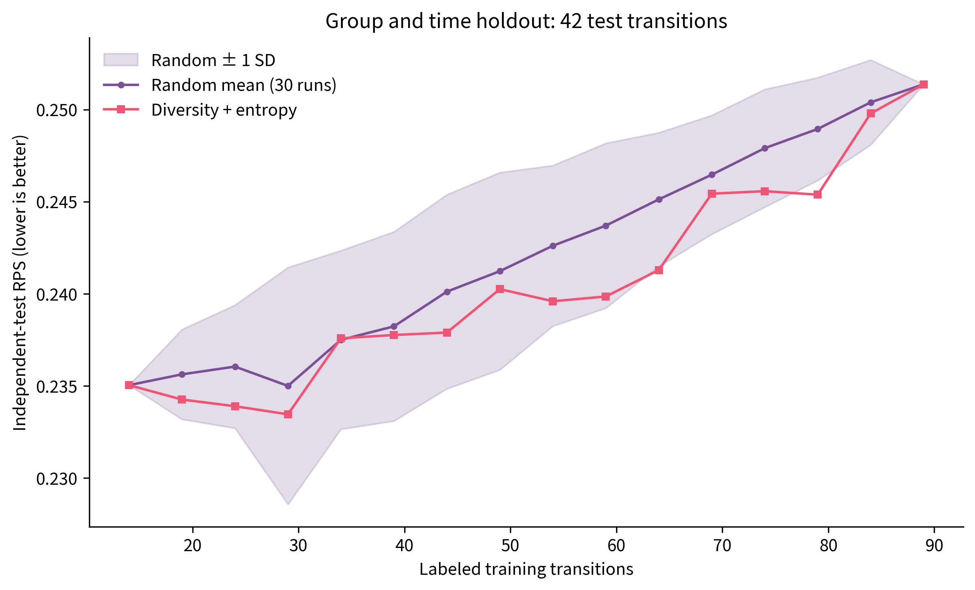
主动与随机
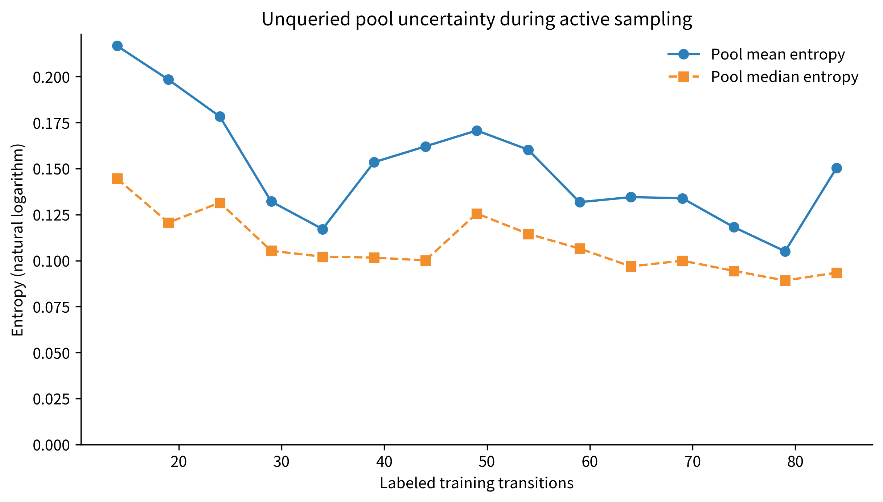
池熵变化

5 2024主动检测优先级
2024年缺全桥真实评分共53个单元，均以2024年前可获得信息预测，训练转移目标年份严格<2024（322条）。有2024实测的6个单元未进入缺测排序，2024实测也未进入模型训练。管理聚类在全体59单元的截至2023年快照上独立重建，仅用无标签特征；其cluster编号与主动学习训练池的簇编号没有对应关系。
主排序为熵降序，相同熵按编号；这是优先消除模型不确定性的检测清单，不是结构安全最危险清单。KELM概率没有校准，且只能表达1—3类中的模型相对概率，未覆盖历史中缺失的4/5类风险；没有2024缺测位置真值来验证这份排序的真实预测效果。
附加risk_score=(minmax熵+P(3类及更差)+minmax距末次检测年数)/3，为本文自定义等权管理指标，并非规范风险指标。三个分量均按53个候选单元计算；若某分量恒定，标准化记0。当前所有候选的检测间隔均2年，因此该时间分量不能区分优先级。P(3类及更差)在本模型中只能量化已支持的3类，不能估计4/5类。
k | silhouette | min_cluster_size | max_cluster_size | minimum_acceptable | eligible | selected
3 | 0.6129 | 6 | 44 | 3 | True | True
4 | 0.5679 | 1 | 44 | 3 | False | False
5 | 0.6141 | 1 | 32 | 3 | False | False
6 | 0.6634 | 1 | 28 | 3 | False | False

名次 | 编号 | 桥名 | 末次年 | 末次分 | P_grade1 | P_grade2 | P_grade3 | 熵 | 簇
1 | Br10 | K0+131澎港漕大桥（右幅） | 2022 | 91.70 | 0.5084 | 0.4821 | 0.0095 | 0.7400 | 2
2 | Br09 | K0+131澎港漕大桥(左幅） | 2022 | 91.13 | 0.4290 | 0.5607 | 0.0103 | 0.7348 | 2
3 | Br12 | K1+992傅家村大桥（左幅） | 2022 | 90.24 | 0.5555 | 0.4357 | 0.0088 | 0.7303 | 2
4 | Br11 | K0+273.4姜山C匝道 | 2022 | 84.79 | 0.6904 | 0.2997 | 0.0099 | 0.6625 | 1
5 | Br59 | K1517+868雏鸡山大桥（右幅） | 2022 | 90.06 | 0.8625 | 0.1337 | 0.0038 | 0.4178 | 2
6 | Br54 | K1515+958张江岸大桥（左幅） | 2022 | 87.88 | 0.8673 | 0.1291 | 0.0036 | 0.4080 | 2
7 | Br58 | K1517+868雏鸡山大桥（左幅） | 2022 | 93.26 | 0.8707 | 0.1257 | 0.0036 | 0.4016 | 2
8 | Br40 | K27+428新安庙大桥(左幅) | 2022 | 90.83 | 0.9007 | 0.0965 | 0.0029 | 0.3366 | 2
9 | Br55 | K1515+958张江岸大桥（右幅） | 2022 | 89.32 | 0.9076 | 0.0896 | 0.0028 | 0.3205 | 2
10 | Br56 | K1516+532骆角江大桥（左幅） | 2022 | 90.77 | 0.9108 | 0.0867 | 0.0025 | 0.3121 | 2
11 | Br13 | K1+992傅家村大桥（右幅） | 2022 | 87.95 | 0.9193 | 0.0782 | 0.0025 | 0.2918 | 2
12 | Br41 | K27+429新安庙大桥(右幅) | 2022 | 91.27 | 0.9261 | 0.0716 | 0.0023 | 0.2738 | 2
13 | Br06 | FK0+070匝道桥(2类） | 2022 | 81.18 | 0.0352 | 0.9563 | 0.0085 | 0.2012 | 1
14 | Br52 | K1514+860鄞奉江大桥（左幅） | 2022 | 92.12 | 0.9530 | 0.0454 | 0.0016 | 0.1963 | 2
15 | Br29 | K17+414前塘河大桥(右幅) | 2022 | 90.45 | 0.9568 | 0.0418 | 0.0014 | 0.1842 | 2

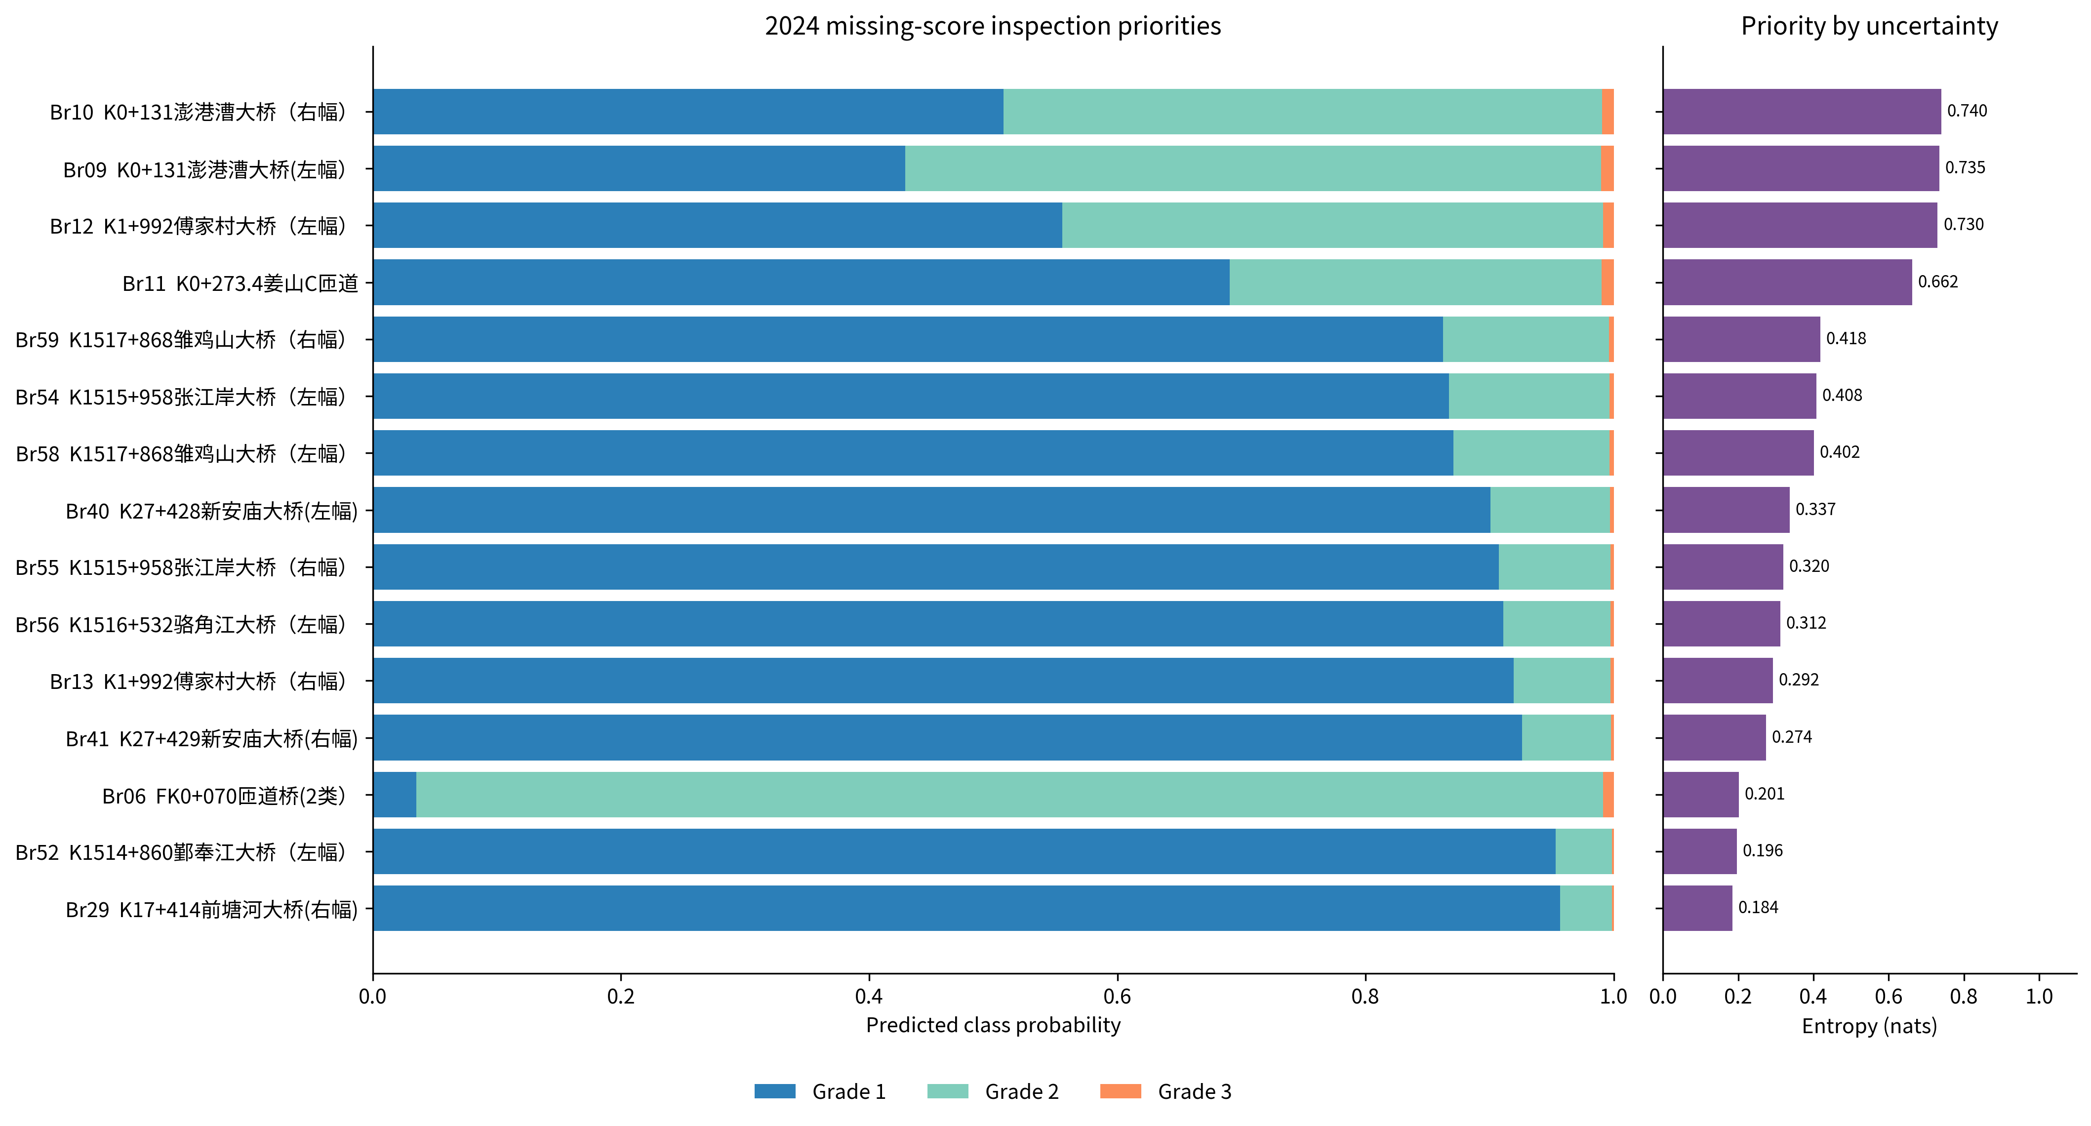
优先检测前15

6 生成文件与复现方法
建议PyCharm使用Python 3.12。将整个bridge_prediction文件夹作为项目打开，建立虚拟环境后执行：
python -m pip install -r requirements.txt
python run_stage1.py
python plot_figures_standalone.py
python test_stage1.py
所有输入放在input，运行输出放在output；脚本使用自身路径定位，允许从其他工作目录调用。plot_figures_standalone.py只读取CSV绘图，不训练模型。CSV采用UTF-8 BOM，可由Excel直接打开。单机CPU即可，计算无须网络密钥、Jupyter或冷门ELM包。
实际运行环境：Python 3.12.14；numpy=2.3.5，scipy=1.17.0，pandas=2.2.3，scikit-learn=1.8.0，xgboost-cpu=3.0.5，matplotlib=3.10.8，openpyxl=3.1.5，python-docx=1.2.0，threadpoolctl=3.6.0。主随机种子20260908，版本、种子、特征、设计与输入哈希见run_metadata.json及input_sha256.json。
Python文件：active_learning.py；baseline_regression.py；config.py；data_loader.py；diagnostics.py；evaluation.py；feature_builder.py；figures.py；gower_clustering.py；grade_standard.py；inspection_priority.py；ordinal_baselines.py；plot_figures_standalone.py；probabilistic_kelm.py；report_builder.py；run_stage1.py；test_stage1.py；transition_builder.py。
CSV文件：active_cluster_profiles.csv；active_clustering_candidates.csv；active_initial_labels.csv；active_learning_curve.csv；active_learning_design.csv；active_learning_history.csv；active_pool_clusters.csv；active_query_log.csv；active_random_comparison.csv；bridge_group_mapping.csv；class_recall_diagnostics.csv；confusion_matrices.csv；continuous_model_comparison.csv；continuous_predictions.csv；data_audit.csv；draft_reproduction_comparison.csv；feature_dictionary.csv；grade_distribution.csv；group_holdout_split.csv；holdout_distribution_diagnostics.csv；inspection_priority.csv；invalid_records.csv；leakage_checks.csv；observation_intervals.csv；observations_long.csv；ordinal_model_comparison.csv；ordinal_predictions.csv；output_manifest.csv；priority_cluster_profiles.csv；priority_clustering_candidates.csv；priority_snapshot_features.csv；random_learning_curve.csv；random_learning_runs.csv；temporal_validation_splits.csv；transition_gap_count.csv；transitions_1year.csv；transitions_next_observation.csv；unit_observation_audit.csv；xgboost_order_sensitivity.csv；yearly_observation_count.csv。
图片：Figure_01_grade_distribution.png；Figure_01_grade_distribution.svg；Figure_02_model_rps_comparison.png；Figure_02_model_rps_comparison.svg；Figure_03_confusion_matrix.png；Figure_03_confusion_matrix.svg；Figure_04_active_vs_random.png；Figure_04_active_vs_random.svg；Figure_05_entropy_curve.png；Figure_05_entropy_curve.svg；Figure_06_inspection_priority.png；Figure_06_inspection_priority.svg。全部采用matplotlib，PNG为300 dpi，另存SVG；无中文字体时以英文标题/编号替代，避免方框。

7 论文修改建议与可直接采用的局部文字
保留：LOCF简单基准、Ridge连续预测主模型（RMSE=4.0771），XGBoost作为固定非线性对照。原同期估计任务与其结果保留，但不得与本阶段历史预测合并比较；原始GP没有重跑，不删除初稿结果，也不把它标记为本次复现。
等级概率模型选择：按216条扩展窗测试的RPS，当前最优是Logistic。KELM保留为有序概率与主动检测机制的研究模型，是否取代等级基准应依据RPS和稀少3类识别表现，不应为了新模型优越性删去其他基准。
应删除或改写的仅是表述：将“依据2026规范重新完成正式评定”改为评分区间映射；将“Fast/AP-KELM完全复现”改为全核KELM适配；删除未经实验支持的“主动学习显著节省标签”“预测概率已经校准”“未来4、5类风险为零”等结论。禁止删除原始实验数据来制造模型优势。GJO/I-GJO及优化章节留待第二阶段，不修改预算、恢复量和最终摘要。
可用于数据与方法章节的文字：
“本研究保留59个检测单元与34个统计桥梁组的既有分析粒度，直接从2012—2024年真实检测记录构造123条严格一年期转移和328条下一次真实检测转移。依据JTG/T 5230—2026表3.3.2所列评分区间进行技术状况等级映射，完整保留五类定义。全桥数据仅出现1—3类，因而概率模型只在真实观测到的三类上训练，不使用插值或人工低等级标签。该映射不替代含构件控制指标的正式技术状况评定。”
“连续评分预测采用2018—2024年扩展训练窗，任一测试年的训练标签和历史特征均先于目标年度。概率等级预测以规范化RPS为主要指标，并同时报告Accuracy、Macro-F1、等级绝对误差及二次加权Kappa。参考Mahmoudi和Ilbeigi的二次有序编码、L1拒绝度及modified softmax机制，建立RBF全核Probabilistic Ordinal Kernel ELM adaptation；本研究未实现低秩Fast Kernel版本，不将二者等同。”
“主动学习采用桥梁组与时间双重留出，并用Gower距离和层次聚类保持选样多样性。在每轮按簇规模分配查询额度后，仅以未标注样本特征和预测熵选样，再读取所选历史标签。主动与30次随机查询共享初始标注集、测试集及训练预算，评价结果按全部预算点披露，不使用测试误差控制查询过程。”
可用于结果与讨论章节的文字：
“216条真实后续检测记录中，Ridge的RMSE为4.077分，与初稿结果一致。等级概率任务中，Logistic的RPS最低，为0.0967。在独立的42条分组和时间留出测试中，主动采样在14个中间预算点的13个点优于随机均值，尚不能仅据单次划分证明稳定标签效率优势。对2024年缺测的53个单元生成的熵排序应理解为补充信息的优先序，不能替代结构安全评定或证明2024年真实状态。”
局限：3类样本少且跨年不均衡；左右幅组仍属推定；目标间隔使用回顾性真实下一次检测年，部署时须事先给定计划检测年度，不能假设知道未来实际检测日；静态属性默认全时期可用但缺少资产变更日志；没有养护事件和构件病害，不作自然退化因果解释。主动曲线仅一条、随机30次条件于同一初始集，未做多种外部划分和概率校准，不宣称显著性或跨地区泛化。
参考资料补充（初稿已有[1]—[14]，可从[15]起另行编排）：
[15] Mahmoudi N, Ilbeigi M. Active Probabilistic Fast Kernel Extreme-Learning Machine for Data-Efficient Bridge Condition Prediction. Journal of Performance of Constructed Facilities, 2026, 40(2):04025078. DOI:10.1061/JPCFEV.CFENG-5322.（2025年12月17日在线发表）
[16] 中华人民共和国交通运输部. 公路桥梁技术状况评定标准：JTG/T 5230—2026. 2026.（依据上传PDF，第3.3.2、3.3.3、3.4节）

